电能表和电功 拓展
一．选择题
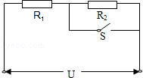
1．如图所示电路中，已知R₁：R₂=3：4，电源电压保持不变，开关S闭合时，电流1min内在R₁上做功为W₁，开关S断开时，电流1min内在R₂上的做的功为W₂，则W₁和W₂之比是（ ）
A．3：7 B．7：3 C．12：49 D．49：12
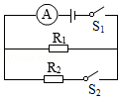
2．如图所示电路中，电源电压不变，只闭合开关S₁，电流表的示数为0.3A，再闭合开关S₂，电流表示数变化了0.4A，则同时闭合S₁、S₂后，相同时间内R₁、R₂消耗的电能之比是（ ）
A．3：4 B．4：3 C．7：3 D．4：7

3．如图所示电路，闭合开关后，电流表、电压表的示数分别为I和U．已知电源电压为U₀，则滑动变阻器R₂在t秒内消耗的电功表达式是（ ）
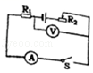
A．P_{R2}=UIt B．P_{R2}=（U₀﹣U）It
C．P_{R2}=U₀It D．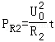

4．如图是直流电动机提升重物的示意图，电源电压为U=110V且保持不变，电路中的电流是I=5A，质量为m=50kg的重物在电动机带动下以0.9m/s的速度匀速上升。不计各处摩擦。则每秒钟电机消耗的电能W_{电}、每秒钟电机对重物做得功W_{物}和电机线圈的电阻R都正确的是（g取10N/kg）（ ）
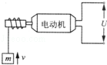
A．W_{电}=550J W_{物}=450J R=2Ω
B．W_{电}=550J W_{物}=450J R=4Ω
C．W_{电}=450J W_{物}=450J R=4Ω
D．W_{电}=450J W_{物}=550J R=8Ω

5．有两个电阻R₁＞R₂，采用下列几种方式分别接到电压为U的电源上，接通电源后在相同时间内电流做功最少的连接方式是（ ）
A．R₁与R₂串联 B．R₁与R₂并联 C．只接入R₁ D．只接入R₂

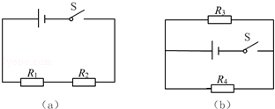
6．如图（a）所示，两个电阻R₁、R₂串联连接在电源两端，且R₁＞R₂；接着将R₃、R₄两电阻并联在相同电源的电路中，如图（b）所示。设R₃=R₁、R₄=R₂，两电路闭合电键后，在相同的时间内，消耗电能最多的是电阻（ ）
A．R₁ B．R₂ C．R₃ D．R₄

二．填空题
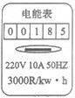
7．下表是某电炒锅的铭牌，根据表中的信息回答下列问题：若家庭电路中的电压只有198V，电炒锅工作1h消耗的电能是 kW•h．若家庭电路中只有电炒锅在烧水且正常工作，电炒锅产生的热量有70%被水吸收后水的温度升高了30℃，且如图中电能表的转盘正好转了300转，该电炒锅中水的质量为 Kg（水的比热容c=4.2×10³J/（kg•℃））
BC﹣65B电炒锅
额定电压 | 220V
额定功率 | 1100W
工作频率 | 50Hz

8．电吹风是一种常用小家电（如图甲所示），图乙是其内部电路结构，其中电热丝通电后可以发热，电动机上的小风扇通电后可以送风，拨片开关可以同时解除两个触点，图丙是其铭牌。
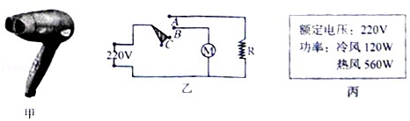

（1）要送热风时，拨片开关应放在 位置（选填“A”、“B”或“C”）。
（2）若电吹风在额定电压下工作，送冷风时，通电10min电流所做的功是多少焦？ ；电热丝R的阻值应为多大？ 。
（3）吹热风时比吹冷风时头发干得快，其原因 。

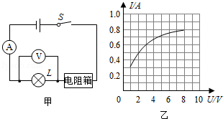
9．小宇用如图甲所示电路对一只标有“0.8A”字样的小灯泡L进行了测试，电源电压恒为9V，电阻箱R₀的阻值可在0﹣9999Ω之间调节，根据所测数据作出了灯丝的I﹣U图象（如图乙所示），根据图象可知小灯泡正常发光时的电阻为 Ω；如果将电阻箱R₀的阻值调为10Ω，通电10s电流通过R₀所做的功为 J。

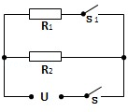
10．如图所示为某电热水器的原理示意图，发热体分别由R₁和R₂组成，通过通、断开关可以使热水器处于“加热”或“保温”状态。断开S₁、闭合S时，电热水器处于 状态。已知该热水器的加热功率为1000W，要把10kg水由18℃加热到68℃，加热时间为 s． （c_{水}=4.2×10³J/（kg•℃），发热体放出的热量全部被水吸收）

三．实验探究题
11．在“探究影响电流做功多少的因素”活动中，同学们设计了如图甲、乙、丙三个电路。
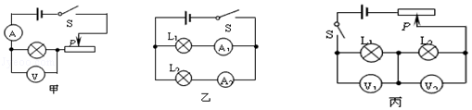

（1）经过讨论，认为不应该选择图甲电路，原因是 。
（2）为研究电流做功与电压的关系，应该选择图 所示的电路。
（3）利用图丙电路研究某问题，当闭合开关后，发现两灯都不亮，电压表V₁有示数，电压表V₂无示数，则电路发生的故障是 。
（4）小明想测灯泡的额定功率，将标有“12V 6W”灯泡L₁和“6V 4W”灯泡L₂按图丙电路连接，再接入电流表。经分析，能测出灯泡 的额定功率。
四．计算题
12．如图所示是某型起吊装置示意图。在某次打捞过程中，使用该装置将质量为4.8×10^{3kg}的水中物体A在l0s的匀速竖直吊起1m高（物体A未露出水面），电动机工作电压为380V，工作电流为50A，电动机对钢绳的拉力F₁为1.9×10⁴N，滑轮组的机械效率为50%，已知水的密度为 l.0×10³kg/m³．求：
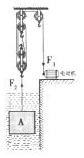
（1 ）电动机在10s内消耗的电能；
（2）钢绳拉力F₁在10s内做的功；
（3）物体A所受拉力F₂的大小；
（4）物体A的密度。

13．如图所示的电路中，定值电阻R₁=40Ω，R₂=20Ω，电压表示数为10V．求：
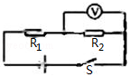
（1）通过R₂的电流；
（2）通电300s，电流通过R₁所做的功。

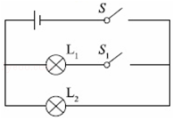
14．如图L₁、L₂是规格分别为“6V 6W“、“3V 2.7W“的小灯泡，将它们连在如图的电路中，电源电压恒定不变，当只闭合S时，L₂正常发光。（不计温度对灯泡电阻的影响）求：
（1）电源电压
（2）灯泡L₁的电阻R₁
（3）当S、S₁都闭合时，10s内电流做的总功

五．解答题
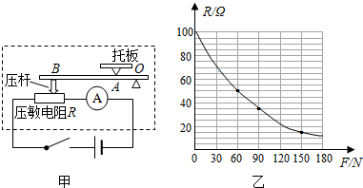
15．某兴趣小组制作了一个测量质量的电子秤，其原理如图甲所示，它主要四部分构成：托板、压力杠杆OAB、压敏电阻R（电阻值会随所受压力大小发生变化的可变电阻）和显示重力大小的仪表A（实质是量程为0～0.6A的电流表）．其中OA长5cm，AB长20cm，电源电压恒为9V．压敏电阻R的阻值与所受压力的关系如图乙所示（托板和杠杆组件的质量可以忽略不计，g取10N/kg）．求：
（1）托板上放某一重物时，电流表示数为0.2A，电子秤在1min内消耗的电能：
（2）托板上没有放置物体时，电路中的电流；
（3）为保护电流表不被损坏，电子秤能测量的最大质量。

